Pflanzensensor Workshop

Willkommen beim Fabmobil Pflanzensensorworkshop! Dieses Dokument fasst die Inhalte und Aufgaben zusammen, die wir in den kommenden 2 Tagen gemeinsam bearbeiten werden und die du benötigst, damit du am Ende einen funktionierenden Pflanzensensor mit nach Hause nehmen kannst.
Inhaltsverzeichnis
Ablauf 1
Tag 1 1
Tag 2 2
Aufgaben 3
Kennenlernen 3
Calliope-Programmierung 3
Einstieg 3
Bonus 3
Calliope Pflanzensensor 4
Kennenlernen der Arduino-IDE 5
Eine kleine Einführung in die C++ Programmierung 7
Beispiel 1: LED blinken lassen 7
Beispiel 2: Feuchtesensor auslesen 7
Bonus 8
Pflanzensensor 8
Zusammenbau 8
Bespielen des ESP8266 mit dem Pflanzensensorprogramm 9
Einstellen der WLAN-Daten 10
Kennenlernen des Webinterfaces 12
Kalibrieren der Sensoren 12
Einstellen der Grenzen für die LED Ampel 13
Bonus 13
Wie weiter? 14
Verwendete Programme und Links 15
Calliope 15
Pflanzensensor 15
Fabmobil und Silicon Saxony 15

Ablauf

Tag 1
- Anmeldung, Kennenlernen, Bustour
- Calliope Programmierung:
  - Kennenlernen und Programmierchallenges
  - Pflanzensensor bauen, programmieren, kalibrieren, testen

Tag 2
- Fertigstellen Calliope Pflanzensensor
- Arduino IDE kennenlernen
- Pflanzensensor zusammenbauen
- Pflanzensensor konfigurieren und flashen
- Sensoren über Webinterface kalibrieren
- Testen
- Abschluss

Aufgaben

Kennenlernen
- macht euch ein Namensschild mit Kreppband: wenn ihr nicht fotografiert werden dürft nehmt ihr einen roten Stift, ansonsten nehmt ihr einen schwarzen Stift
- lasst euch den Bus zeigen und erklären
- meldet euch über das Anmeldeformular an

Calliope-Programmierung

Einstieg
Eure WorkshopleiterInnen werden euch eine Einführung ins Thema geben. Wenn ihr die bekommen habt findet euch in Zweiergruppen zusammen. Pro Gruppe benötigt ihr:
- Einen Laptop inkl. Maus und Netzteil
- Einen Calliope inklusive MicroUSB-Kabel
- Ein Calliope Lernkartenbuch
Eure Aufgabe ist es, dass Calliope Lernkartenbuch durchzuarbeiten. Es erklärt euch alles, was ihr über den Calliope, dessen Programmierung und die dazugehörige Entwicklungsumgebung wissen müsst. Am Ende gibt es ein paar kleine Programmierherausforderungen. Wenn ihr die geschafft habt, seid ihr gut vorbereitet für die Programmierung des Pflanzensensors.

Bonus
Falls ihr früher als die anderen fertig seid, gibt es folgende Bonusaufgabe:
Sucht euch eine andere Gruppe die auch schon fertig ist. Ihr sollt ihr ein Schnick-Schnack-Schnuck Spiel programmieren, was mit zwei Calliopes gegeneinander gespielt werden kann. Hier ein paar Tipps:
- Zum Senden und Empfangen der Daten zwischen den Calliopes benötigt ihr das Funk-Modul. Ihr findet es hinter dem Button im Online-Editor
- als erstes wählt ihr auf eurem Calliope (z.B.: A = Schere, B = Stein, A + B = Papier) und speichert diese Wahl in einer Variable
- dann schickt diese Wahl an den anderen Calliope
- parallel empfangt ihr die Wahl des anderen Calliope und speichert sie in einer anderen Variable
- diese zwei Variablen müssen dann miteinander verglichen werden: Stein schlägt Schere, Schere schlägt Papier usw.
- danach müsst ihr nur noch das Ergebnis ausgeben: habt ihr gewonnen oder verloren?

Calliope Pflanzensensor
Meldet euch dann bei euren WorkshopleiterInnen. Die geben euch einen Bodenfeuchtesensor und die notwendigen Kabel, um sie mit dem Calliope zu verbinden. Außerdem wird euch gezeigt, wie ein funktionierendes Pflanzensensorprogramm auf dem Calliope aussehen kann. Ihr sollt jetzt auch ein solches Programm entwerfen. Nutzt dafür das Wissen, was ihr durch die Lernkarten erworben habt. Wenn ihr nicht weiter kommt, fragt die WorkshopleiterInnen um Hilfe. Hier sind auch noch ein paar Tipps und Tricks:
- in der „Beim Start“-Funktion wollt ihr alle eure Variablen und deren Werte definieren. Ihr braucht insgesamt 7: Bodenfeuchte, BodenfeuchteMin, BodenfeuchteMax, TemperaturMin, TemperaturMax, LichtstärkeMin, LichtstärkeMax
- in der „Dauerhaft“-Schleife wollt ihr den Bodenfeuchtesensor an Analogpin P1 auslesen und in einer Variable speichern. Der Sensor arbeitet invertiert: ganz feucht entspricht dem Messwert 1023, ganz trocken dem Messwert 0. Unter den Mathematikblöcken gibt es einen Block der es euch ermöglicht, die Messwerte auf eine 0 – trocken bis 100 – nass Skala umzulegen:

Da diese Funktion eine Kommazahl ausgebt, könnt ihr noch die Runden-Funktion verweden um das Ergebnis auf eine ganze Zahl zu runden:
100


- Beim Drücken der Knöpfe A, B, A+B soll jeweils einer der Messwerte (Temperatur, Lichtstärke, Bodenfeuchte) angezeigt werden und die RGB-LED soll grün oder weiss sein, je nachdem ob der Messwert zwischen Minimum und Maximum liegt oder nicht. Für diesen Vergleich benötigt ihr folgende Blöcke aus dem Logik Bereich:
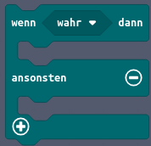
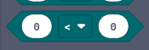


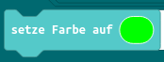

- Beim Drücken von P0 soll der Sensor alle Messwerte hintereinander anzeigen. Denkt euch jeweils ein schönes Symbol auf der LED-Matrix aus, damit klar ist, welcher Sensor gerade angezeigt wird
Wenn euer Calliope Pflanzensensor funktioniert, könnt ihr ihn mit feuchter und trockener Blumenerde kalibrieren und testen.

Kennenlernen der Arduino-IDE
Nachdem ihr mit dem Calliope den Einstieg ins Programmieren gefunden habt, geht es mit der Arduino-IDE und der Programmiersprache C++ weiter.
Ihr arbeitet weiterhin in Zweiergruppen und benötigt für diesesen Teil:
- euren Laptop
- einen ESP8266-Microcontroller
- ein MicroUSB-Kabel um den Microcontroller mit eurem PC zu verbinden
- die Software „Arduino IDE“ (sie ist schon auf eurem Laptop installiert)
- den Bodenfeuchtesensor, den ihr schon mit eurem Calliope verwendet habt
Als erstes kopiert ihr euch den Arduino-Ordner aus dem Workshopordner auf dem Netzlaufwerk in den Dokumente Ordner auf eurem Laptop. Dort sollte es schon einen Arduino Ordner geben, löscht ihn vorher damit ihr die aktuellen Versionen des Quellcodes habt:
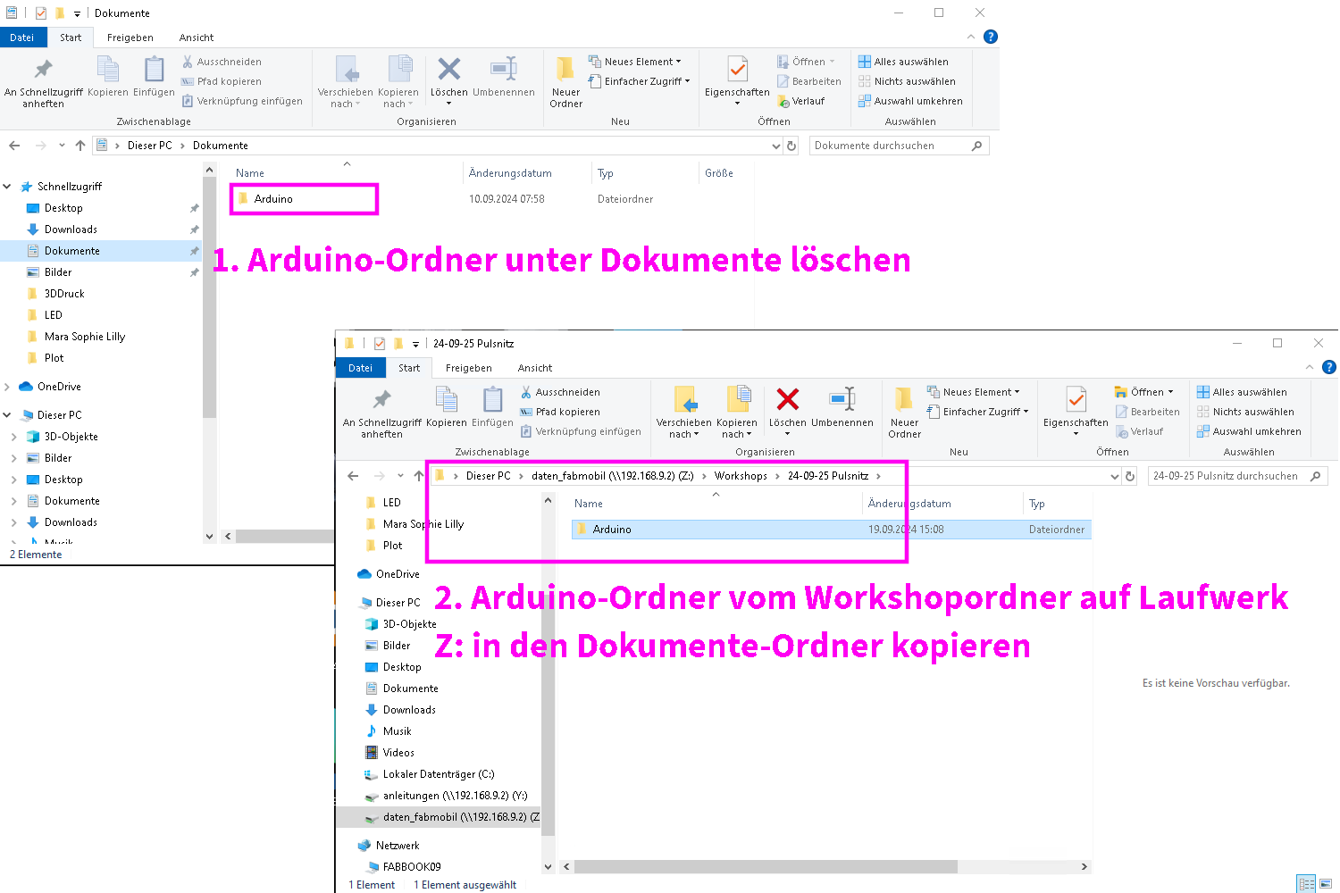
Dann öffnet ihr die Arduino IDE und schaut euch um. Hier ist ein Bild in dem die wichtigsten Bereiche markiert sind:
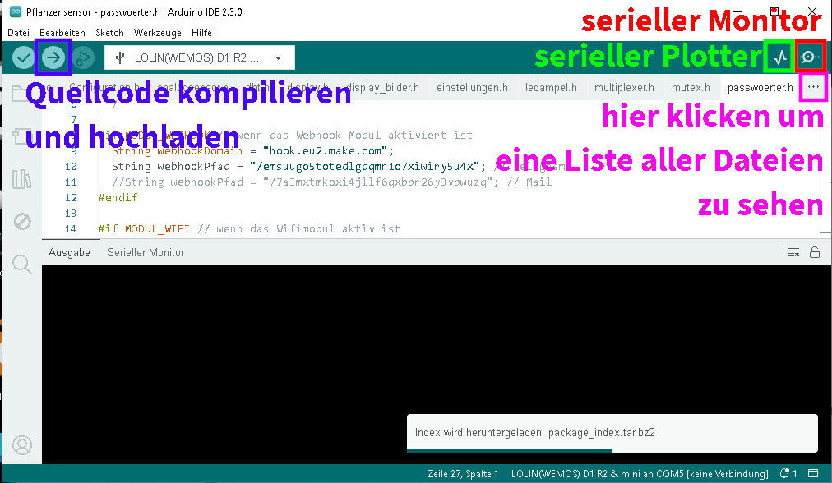

Eine kleine Einführung in die C++ Programmierung
Der ESP8266 wird mit der C++ Programmiersprache programmiert. Es gibt viele unterschiedliche Programmiersprachen, so wie es auch viele unterschiedliche gesprochene Sprachen gibt. Sie haben alle ihre Vor- und Nachteile. C++ kann gut mit Hardware wie Sensoren sprechen, deshalb wird sie hier benutzt. Sie ist schon ein wenig älter und schwer zu lesen, weshalb sie eher keine gute Sprache für den Einstieg ist. Wenn du dich für Programmieren interessierst empfehlen wir dir, dir mal Python anzuschauen.
Nichts desto trotz:

Beispiel 1: LED blinken lassen
- öffne LED.ino im LED Verzeichnis in der Arduino IDE
- verbinde den ESP8266 per USB Kabel mit deinem Laptop
- überspiele das Programm auf deinen ESP8266:
  - klicke unter Werkzeuge auf Board, wähle dann ESP8266 Boards und danach LOLIN(WEMOS) D1 R2 & mini
  - klicke unter Werkzeuge auf Port und wähle den COM-Port mit der höheren Nummer aus. (Falls mit diesem das Überspielen nicht funktioniert, kann es auch sein, dass es der andere Port der Richtige ist)
- überprüfe, ob die LED blinkt nachdem du das Programm überspielt hast
- schau dir das Programm an: du kannst verschiedene Sachen wiedererkennen:

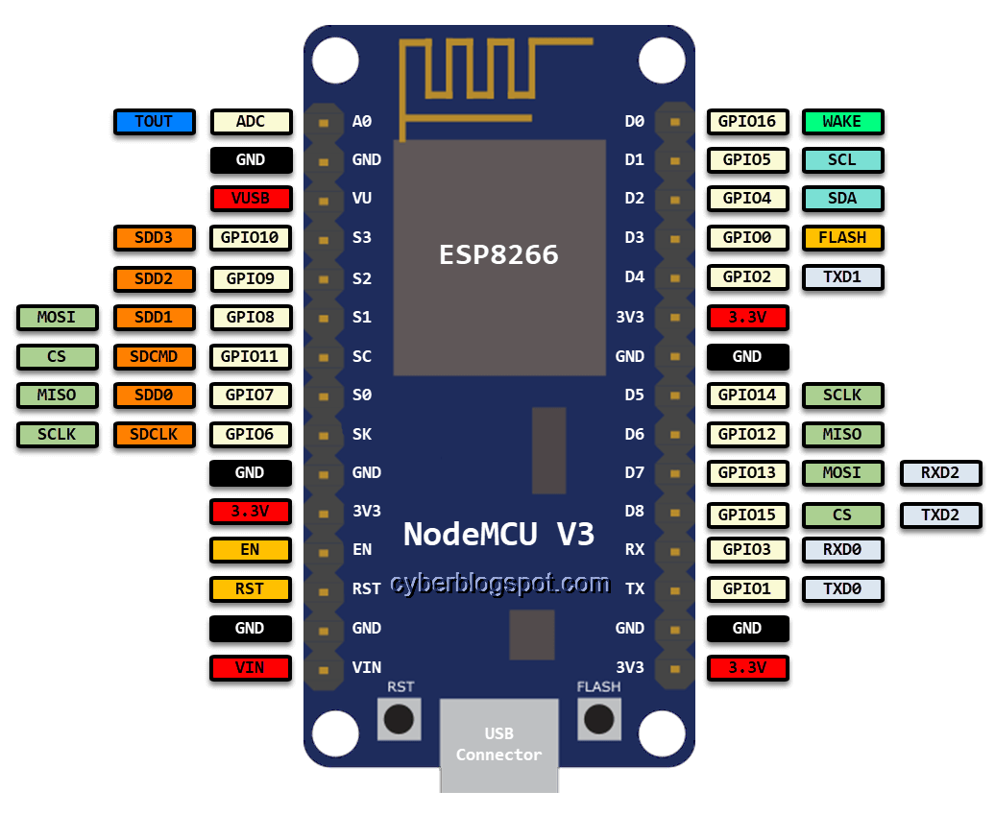
Beispiel 2: Feuchtesensor auslesen
- Schließe den Bodenfeuchtesensor mit Hilfe von Jumperkabeln an deinen ESP8266 an: rot kommt an 3V3 (Versorgungsspannung), schwarz an GND (Masse) und Gelb an A0 (Sensorwert). Die Pins sind beschriftet bzw. kannst du sie rechts ablesen.
- öffne feuchtesensor.ino in der Arduino IDE
- überspiele das Programm auf deinen ESP8266
- schau dir die Messwerte im seriellen Monitor und im seriellen Plotter an.
- Nimm den Sensor in die Hand und beobachte, wie sich der Wert verändert
- Der Wert liegt immer zwischen 0 und 1024

Bonus
Wenn du früher als alle anderen fertig bist, kannst du dir ein Arduinobuch aus der Fabmobil Bibliothek nehmen und dir dort ein kleines Arduino-Programmierprojekt heraussuchen. Sprich mit deinen WorkshopleiterInnen: fast alle der in den Büchern verwendeten Sensoren haben wir auch im Fabmobil und du kannst sie gern ausprobieren.
Die Arduino IDE hat auch viele Beispielprogramme die ausprobiert und verstanden werden wollen. Klick doch mal auf Datei und dann auf Beispiele und schau, was du da so findest!

Pflanzensensor
Endlich ist es so weit und wir kümmern uns um euren ganz persönlichen Pflanzensensor! Du benötigst:
- einen ESP8266 Mikrocontroller
- einen Bodenfeuchtesensor
- ein Display
- ein Pflanzensensor PCB
- einen Laptop
- ein MicroUSB-Kabel
- Abstandshalter und Schrauben aus Plastik
- 3D-gedruckte Hülle für den Bodenfeuchtsensor

Zusammenbau
Baue als erstes deinen Pflanzensensor zusammen:
- der ESP8266 kommt in die Fassung auf dem PCB. Achtung: der USB-Port muss nach unten zeigen!
- Das Display kommt in die Fassung über dem ESP8266. Fixiert es mit Plastikabstandshaltern und Schrauben: es gibt entsprechende Löcher auf dem PCB und im Display
- steckt den Bodenfeuchtesensor an: er kommt an den Port der mit X6 gelabelt ist. Passt auf die Orientierung des Kabels auf: - am PCB muss an GND am Sensor
- Setzt das Gehäuse um den oberen Teil des Bodenfeuchtesensors. Es schützt die elektronischen Bauteile davor, dass sie beim Blumengießen Spritzwasser abbekommen und dadurch eventuell kaputt gehen.
  - Falls das Gehäuse nicht hält könnt ihr es mit Klebeband oder Sekundenkleber zusammenkleben.

Bespielen des ESP8266 mit dem Pflanzensensorprogramm
Folgende Schritte sind zu tun:
- öffnet die Pflanzensensor.ino – Datei in eurer Arduino IDE. Sie liegt im Dokumente/Arduino/Pflanzensensor-Ordner
- der Quellcode des Pflanzensensorprogramms besteht aus vielen Dateien. Sie werden alle automatisch geöffnet und ihr seht sie in der Leiste über dem Editor in der Arduino IDE. Schaut euch ruhig um und in die Dateien rein, falls es euch interessiert. Es ist allerdings wichtig, dass ihr nichts verändert, denn dann ist die Chance groß, dass ihr Fehler einbaut und das Programm sich später nicht mehr überspielen lässt
- Verändern müsst ihr nur die einstellungen.cpp und evtl. die passwoerter.cpp-Datei. Falls ihr diese in der Leiste mit den Dateinamen nicht findet könnt ihr rechts auf die drei … klicken, dann bekommt ihr eine Liste mit allen geöffneten Dateien angezeigt und könnt sie dort auswählen
- Öffnet die einstellungen.cpp-Datei. Sucht nach der Zeile String wifiApSsid = "Fabmobil Pflanzensensor";
  - dies ist der Name des WLANs das der Pflanzensensor öffnet, wenn er sich zu keinem der voreingetragenen WLANs verbinden kann.
  - Ändert diesen Namen zu etwas eindeutigem da ihr sonst später nicht wisst, welches WLAN zu eurem Pflanzensensor gehört
- Danach könnt ihr den Quellcode kompilieren und überspielen so wie ihr das bei den Programmierübungen auch schon gemacht habt.
- Abschließend müsst ihr noch ein paar Extradateien überspielen. Das funktioniert, in dem ihr [Strg] + [Shift] + [P] gleichzeitig drückt, upload eingebt und Upload LittleFS to Pico/ESP8266/ESP32 auswählt.

Einstellen der WLAN-Daten
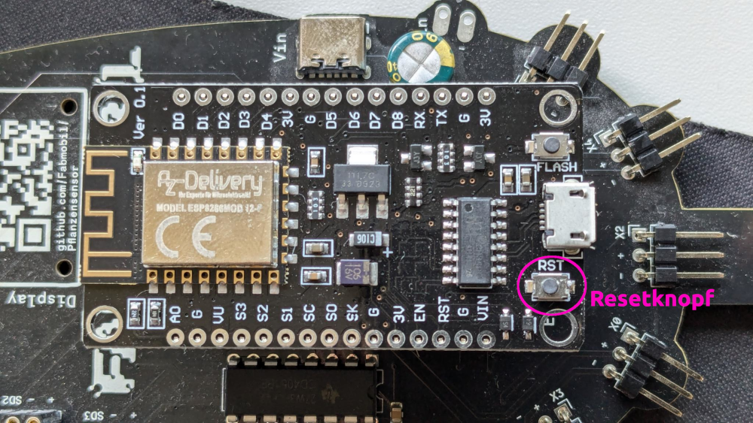
- Öffnet jetzt den seriellen Monitor und startet den ESP neu. Achtet auf die Zeile Start von Wifi-Modul…: jetzt versucht sich euer Pflanzensensor mit dem WLAN zu verbinden.
- Da ihr nicht zu Hause seid, wird das nicht funktionieren. Schaut euch die Ausgabe auf der seriellen Schnittstelle an: der Pflanzensensor wird etwas ausgeben wie
1970-01-01 01:00:15 INFO : Versuche Verbindung herzustellen (Timeout: 5000ms)
1970-01-01 01:00:32 ERROR: WLAN-Verbindung fehlgeschlagen!
1970-01-01 01:00:33 ERROR: Letzter WLAN-Status: 7
1970-01-01 01:00:34 WARN : Keine WLAN-Verbindung möglich. Wechsel in den Accesspoint-Modus.
1970-01-01 01:00:36 INFO : Accesspoint erfolgreich aufgebaut!
1970-01-01 01:00:36 INFO : SSID: Fabmobil Pflanzensensor
1970-01-01 01:00:36 INFO : IP: 192.168.4.1
- Jetzt müsst ihr euch entweder mit eurem Handy oder euerem Laptop zu dem WLAN mit dem Namen den ihr hinter SSID: lesen könnt verbinden und dann die IP-Adresse hinter IP: im Browser öffnen
- Ihr landet auf der Webseite des Pflanzensensors und könnt unten auf dem Link zur Administrationsseite folgen
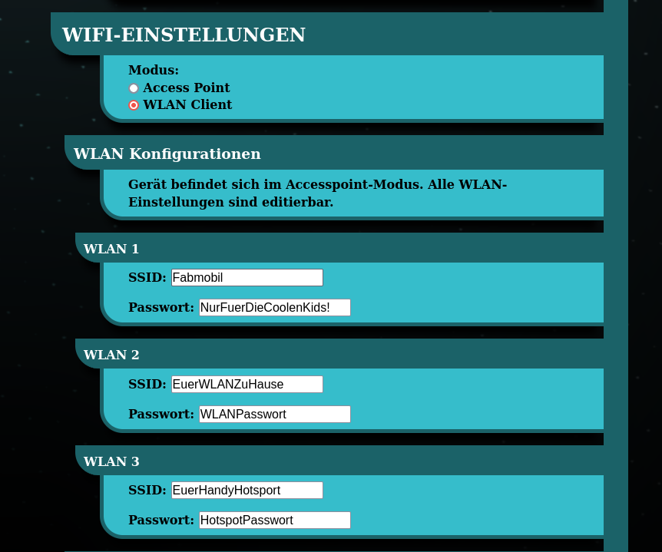
- dort könnt ihr die WLAN-Einstellungen abändern und den Modus von Access-Point auf WLAN-Client stellen. Das sollte dann in etwa so aussehen:
- Das Passwort für das Fabmobil WLAN ist NurFuerDieCoolenKids!. Tragt es ins eins der drei Felder ein, damit euer Pflanzensensor sich im Fabmobil WLAN anmelden kann
- Falls ihr die WLAN-Daten von zu Hause oder eurem Handyhotspot dabei habt, solltet ihr die dort jetzt auch eintragen. Achtet auf die genaue Schreibweise, wenn nur ein Zeichen falsch ist, wird es nicht funktionieren.
- Ihr könnt bis zu drei verschiedene WLANs konfigurieren. Die Variablen wifiSsid1, wifiSsid2 und wifiSsid3 speichern den Namen des WLANs und die Variablen wifiPassword1, wifiPassword2 und wifiPassword3 speichern das Passwort der WLANs. Der eigentliche Name des WLANs bzw. das Passwort kommt zwischen die Anführungszeichen.
  - Achtung: Der ESP8266 den wir verwenden kann kein 5G WLAN.

- Nachdem ihr die WLAN Logins eingetragen habt müsst ihr unten auf der Seite euer Adminpasswort eingeben und auf Absenden klicken:
- Der ESP wird jetzt neu starten und sich mit dem WLAN verbinden. Beachtet die Ausgabe auf der Seriellen Schnittstelle um zu sehen ob es klappt.
- Im seriellen Monitor wie auch abundan auf dem Display wird euch die IP Adresse angezeigt, die der Pflanzensensor im WLAN bekommen hat:
2024-10-22 21:06:55 INFO : IP Adresse: 10.10.100.10
- Diese könnt ihr nun wieder in jedem Gerät, dass mit dem gleichen WLAN verbunden ist, im Browser öffnen und landet auf der Seite eures Pflanzensensors
- Wenn ihr den Pflanzensensor in einem anderen WLAN betreiben wollt wisst ihr jetzt auch, wie ihr die WLAN Daten verändern könnt

Kennenlernen des Webinterfaces
- Schaut euch das Webinterface eures Pflanzensensors im Browser an, versteht was es darstellt, findet die Adminseite und lest hier nach, was da alles eingestellt werden kann.

Kalibrieren der Sensoren
Damit euer Bodenfeuchtesensor richtig funktioniert, müsst ihr ihn jetzt kalibrieren:
- Stecke den Bodenfeuchtesensor in sehr feuchte Erde.
Achtung: Du solltest den Sensor immer gleich tief in die Erde stecken damit die Messung einigermaßen genau ist. Ein Sensor, der nur halb in der Erde steckt, wird dir andere Messwerte anzeigen als einer, der ganz in der Erde steckt. Ein weißer Strich auf dem Sensor kurz unterhalb des Gehäuses markiert die Stelle, bis zu der ihr den Sensor in die Erde stecken solltet.
- Geh auf die Adminseite deines Pflanzensensors, finde dort den Bodenfeuchte-Bereich und lese den aktueller absoluter Messwert ab. Dieser muss nun darunter bei Maximalwert eingetragen werden.
- Stecke den Bodenfeuchtesensor in sehr trockene Erde.
- Lies wieder den aktuellen absoluten Messwert ab und trage ihn diesmal bei Minimalwert ein.
- Speichere deine Änderungen.
- Jetzt ist dein Bodenfeuchtesensor kalibriert. Falls du allerdings später zu Hause andere Erde hast kann es sein, dass du die Kalibrierung dort noch einmal wiederholen musst.
- Wenn du willst, kannst du auch deinen Helligkeitssensor kalibrieren: bedecke ihn damit es ganz dunkel ist und halte ihn in die Mittagssonne. Die voreingestellten Werte passen aber ganz gut, so dass du das nicht zwingend machen musst.

Einstellen der Grenzen für die LED Ampel
Die Grenzwerte der LED Ampel für die unterschiedlichen Sensoren können auf der Adminseite deines Pflanzensensors eingestellt werden:
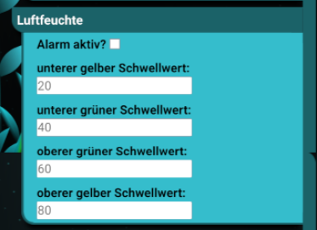
Diese Schwellwerte sind folgendermaßen definiert:
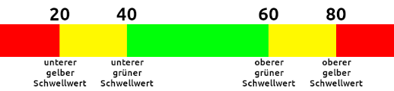
Abhängig davon, was die Pflanze die du mit dem Sensor überwachen willst für Bedürftnisse hat, stellst du jetzt die Skale für die unterschiedlichen Sensoren ein.

Bonus
Wenn ihr noch genügend Zeit und Motivation habt könnt ihr eurem Pflanzensensor noch beibringen, euch per Telegram oder Email zu benachrichtigen, falls eure Pflanze eure Aufmerksamkeit benötigt. Dazu müsst ihr:
- in der Arduino IDE die Datei einstellungen.h öffnen und in der Zeile
#define MODUL_WEBHOOK false das false zu einem true ändern. Das aktiviert das Webhook-Modul, welches für die Benachrichtigung notwendig ist.
- Öffnet dann diese Anleitungsseite in eurem Browser und arbeitet sie durch.

Wie weiter?
Ihr bekommt ja jede*r einen Pflanzensensor mit nach Hause. Im besten Fall wisst ihr nun, wie ihr ihn konfigurieren und einsetzen könnt.
Unter https://www.github.com/fabmobil/pflanzensensor findet ihr die Dokumentation und den Quellcode zu eurem Sensor. Dort werden auch Aktualisierungen des Pflanzensensor-Programms veröffentlicht. Falls ihr in ein paar Wochen vergessen habt, wir ihr das Pflanzensensor Programm flashen könnt, steht das dort auch geschrieben. Wusstet ihr, dass ihr noch mehr Bodenfeuchtesensoren anschließen könnt um mehrere Pflanzen gleichzeitig zu überwachen? Oder das euer Pflanzensensor euch per Mail oder Telegram Bescheid sagen kann, wenn eure Pflanze euch braucht?
Falls ihr Fragen oder Anregungen habt könnt ihr uns auch gern per Email kontaktieren: pflanzensensor@fabmobil.org
Vielleicht findet ihr den Pflanzensensor ja aber auch doof und wollt lieber ganz andere Sachen mit eurem WLAN-fähigen Mikroprozessor machen? Kein Problem: zieht ihn einfach aus dem PCB raus und widmet ihn um. Das Internet ist voll mit Tutorials und Anleitungen, wenn ihr Inspiration braucht könnt ihr zum Beispiel hier mal schmökern: https://polluxlabs.net/esp8266-projekte/
Viel Spaß❣️

Verwendete Programme und Links

Calliope
- Calliope Lernkarten aus dem Fabmobil
- Calliope Online Editor
- Einfühungs Tutorial auf Youtube

Pflanzensensor
- Arduino IDE
- Pflanzensensor Quellcode und Erklärungen
- Anleitungen im Pflanzensensor Wiki:
  - Pflanzensensor konfigurieren und bespielen
  - Erklärungen zum Webinterface
  - Webhook für Telegram- oder Mailbenachrichtigungen einrichten
  - make.com Website für Mail- oder Telegrambenachrichtgungen

Fabmobil und Silicon Saxony
- 💜 Fabmobil Homepage 💜
- 🩵 Silicon Saxony 🩵
- 🧡 Bosch 🧡
- 💚 Global Foundries 💚
- 🩷 Infineon 🩷
- 🩶 Xfab 🩶

